深圳市鼎科实业有限公司  SHENZHEN TOP-TECH INDUSTRIAL CO.，LTD. |  |  |  | 文件编号
 |  |  |  | 版 本 |  |  | A/1
 |  |  |  | 制定日期 |  |  | 2017-11-01
 |  |  |  | 总 页 数 |  |  | 5页
文 件 名 称

Rtk2831声音曲线调试
制 定 | 王锦成 | 审 核 |  |  | 批 准

深圳市鼎科实业有限公司
SHENZHEN TOP-TECH INDUSTRIAL CO.，LTD.
文 件 变 更 履 历 表
修改日期 | 版本/版次 | 修订者 | ECN NO. | 页次 | 修改内容
2017-11-01 | A/0 | 王锦成 |  | 1-5 | 初始版
Form No：QA4-QR-008 A/0
深圳市鼎科实业有限公司  程 序 文 件 |  | 文件编号
 |  | 版 本 | A/1
 |  | 制定日期 | 2017-11-01
文件名称 | Rtk2831声音曲线调试 | 页 码 | 共 5页，第 1页
- rtk声音曲线调试
1.1 打开对应通道，音量调到100；
1.2 打开 realtek 的 RTICEv5 工具，配置，
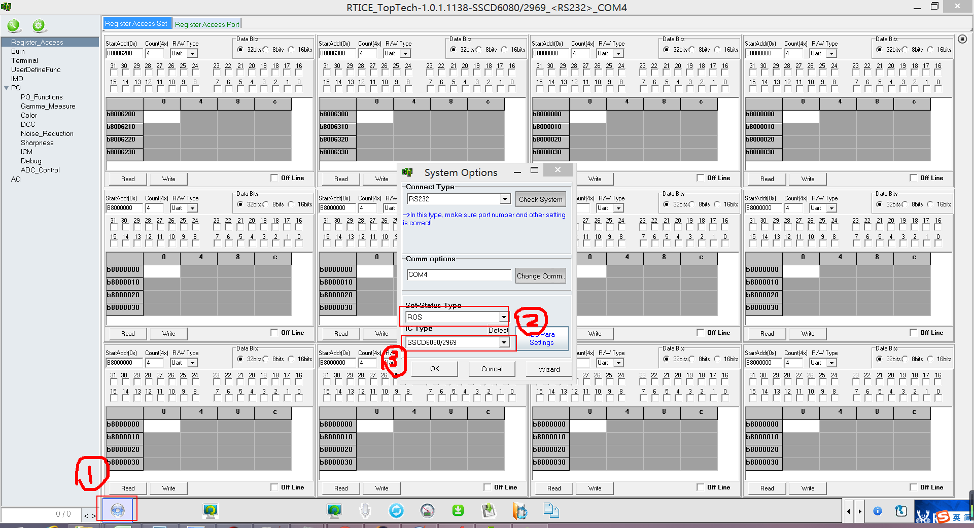
  - AQ->TopPage->Data_Path, Data_Path的窗口主要是查看当前 PreScale, AVC1, EQ, AVC2打开或关闭的状态。可以通过点击④那里获取当前状态，如果想改变状态，直接点击对应的模块，比如想该改变AVC1，直接点击图片中的AVC1即可。调声音曲线时，要把 PreScale, EQ, AVC1, EQ, Bass/Treble 关闭，
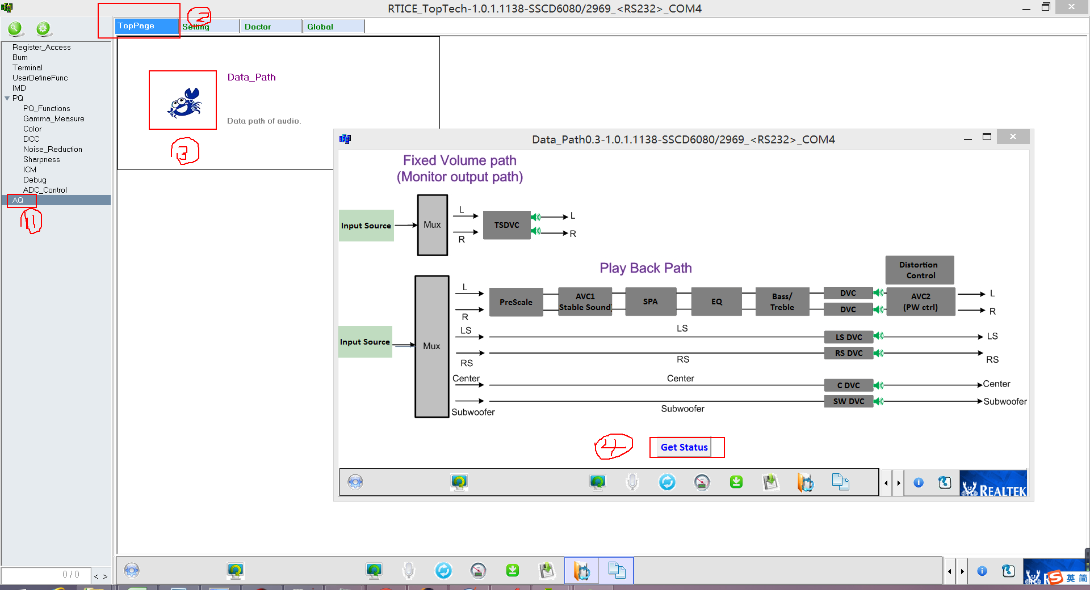

深圳市鼎科实业有限公司  程 序 文 件 |  | 文件编号
 |  | 版 本 | A/1
 |  | 制定日期 | 2017-11-01
文件名称 | Rtk2831声音曲线调试 | 页 码 | 共 5页，第 2页
  - DVC和AVC2，DVC主要是调音量，AVC2主要是限幅，
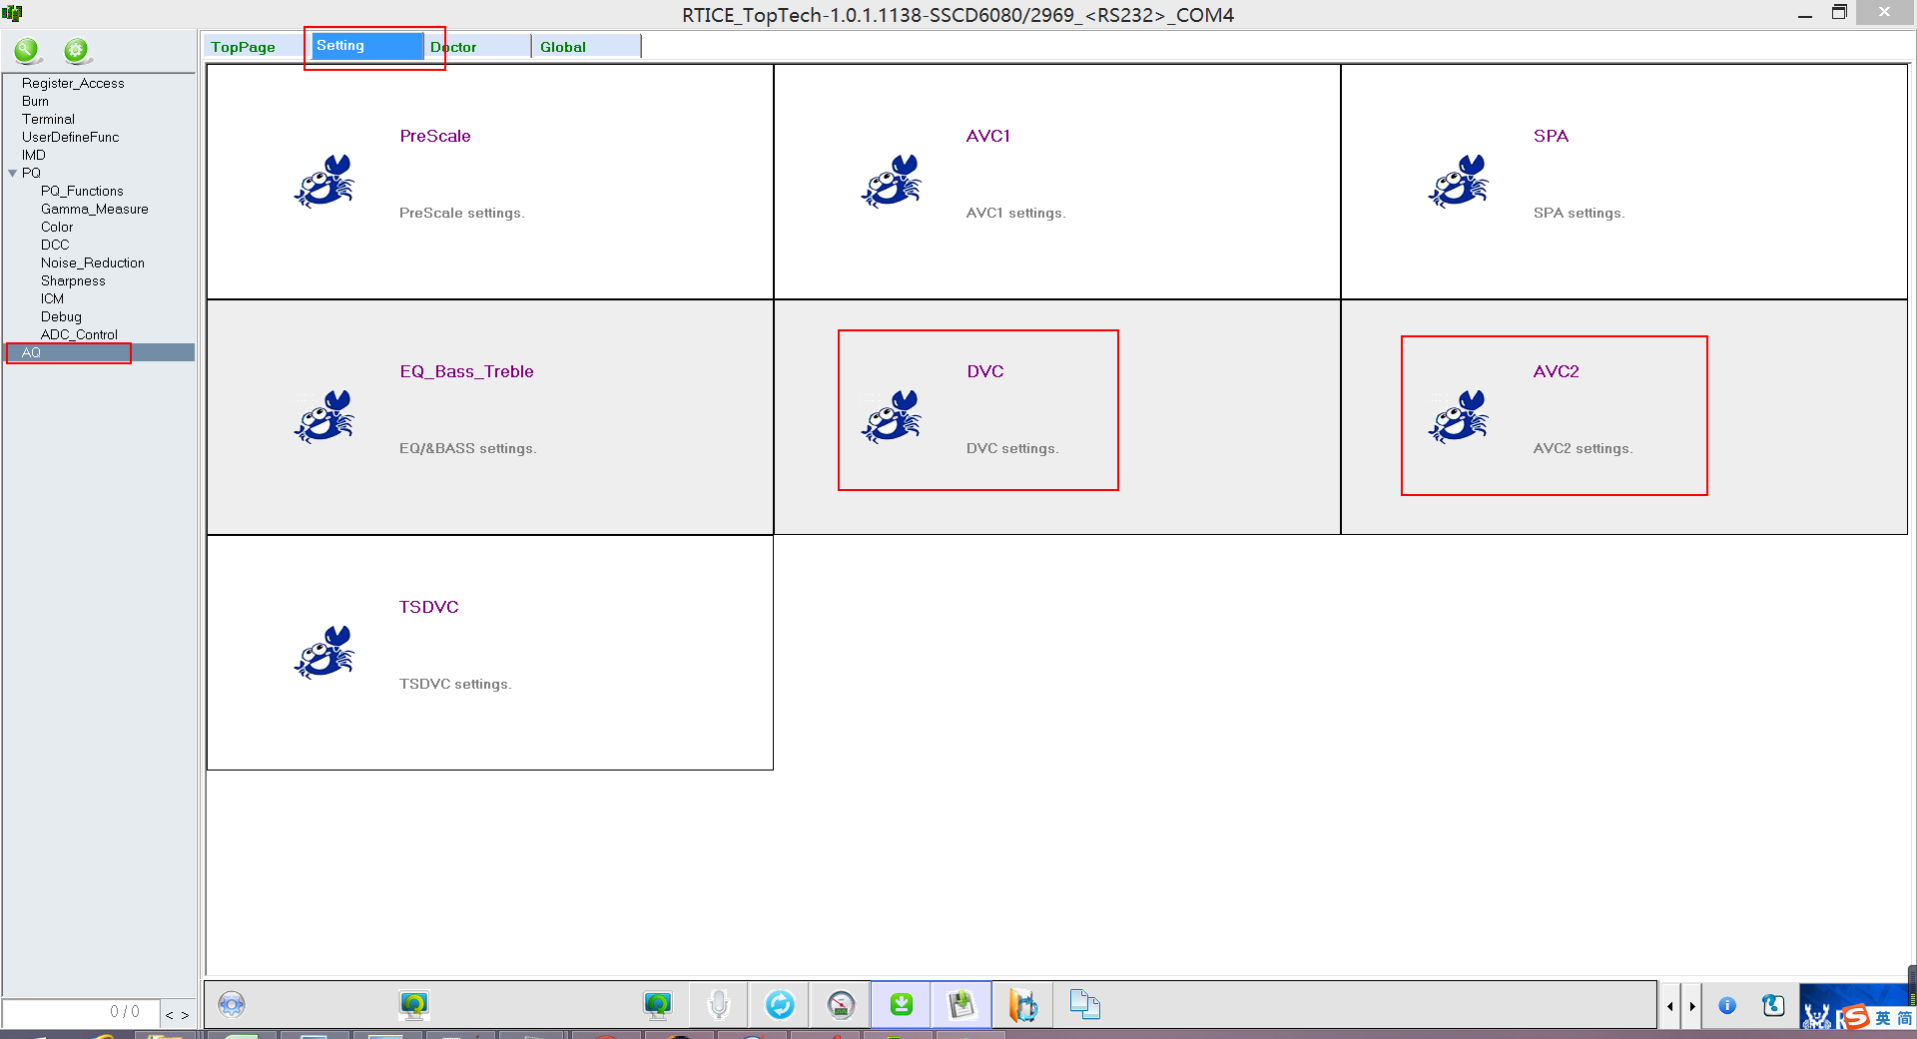
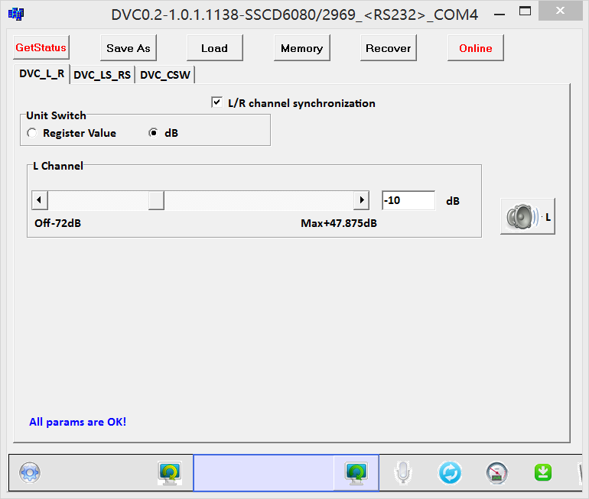

深圳市鼎科实业有限公司  程 序 文 件 |  | 文件编号
 |  | 版 本 | A/1
 |  | 制定日期 | 2017-11-01
文件名称 | Rtk2831声音曲线调试 | 页 码 | 共 5页，第 3页
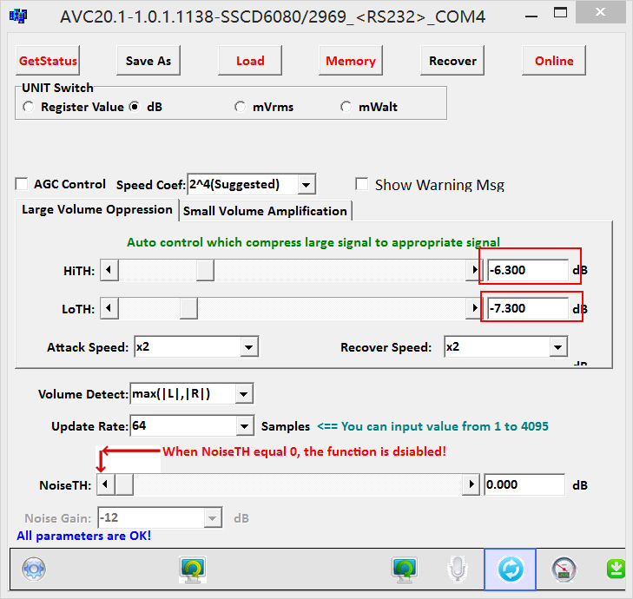
如果想改DVC的值，直接在DVC的操作窗口输入数值然后按键盘enter，即生效。点击DVC的操作窗口的GetStatus，可以获取当前寄存器里的值；
AVC2的操作同DVC，HiTH, LoTH, 分别表示最高限幅和最低限幅。
LoTH表示AVC2开始起控点，HiTH表示容许的最大输出，LoTH必须比HiTh小1db以上
DVC对应的填的数据是在android/nougat/device/realtek/frameworks/native/appclass/TvApi/CTvAudioControl.cpp，
数值换算公式 （DVC值） * 8 = 要填入代码的数值，（db值 * 8 = 寄存器值）
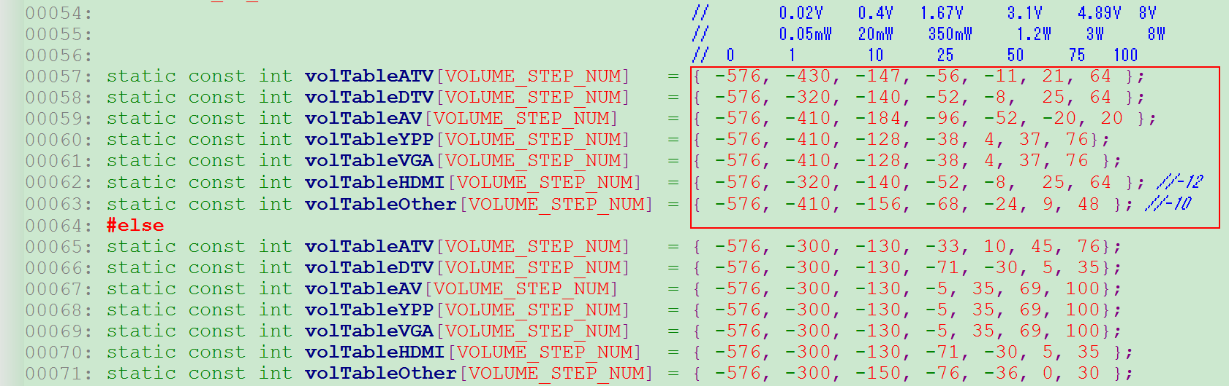

深圳市鼎科实业有限公司  程 序 文 件 |  | 文件编号
 |  | 版 本 | A/1
 |  | 制定日期 | 2017-11-01
文件名称 | Rtk2831声音曲线调试 | 页 码 | 共 5页，第 4页
AVC2对应的数据android/nougat/device/realtek/frameworks/native/rtkhal/hal_src/hal/src/audio/rhal_audio_effect.cpp，
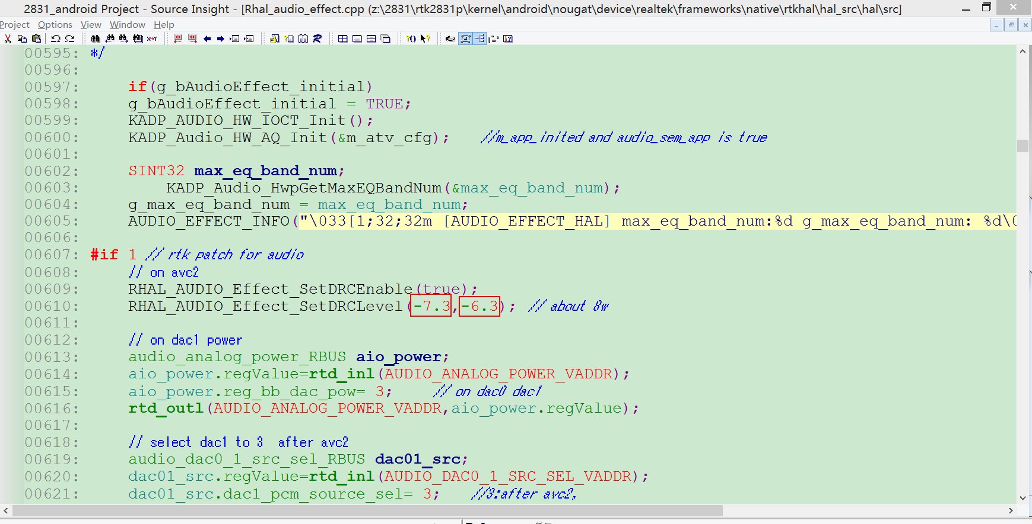
1.5调试方法：
①先调AVC2，看看各个通道的最高功率能否达到要求；
②调好AVC2后，然后调DVC。
③图片中 CTvAudioControl.cpp 中的曲线数据，表示 音量值为某个参数时，对应的瓦数和电压。

注意：首先确认eq/bass/treble参数设置在默认值，并确认符合要求（默认一般为standard）
调整prescale和avc2（drc），确保输入输出幅度达到要求，如果默认avc1为开启状态，需同时确认avc1参数
调整dvc，确认每一个节点对应的参数值。

深圳市鼎科实业有限公司  程 序 文 件 |  | 文件编号
 |  | 版 本 | A/1
 |  | 制定日期 | 2017-11-01
文件名称 | Rtk2831声音曲线调试 | 页 码 | 共 5页，第 5页
- 音频分析仪软件的配置
2.1
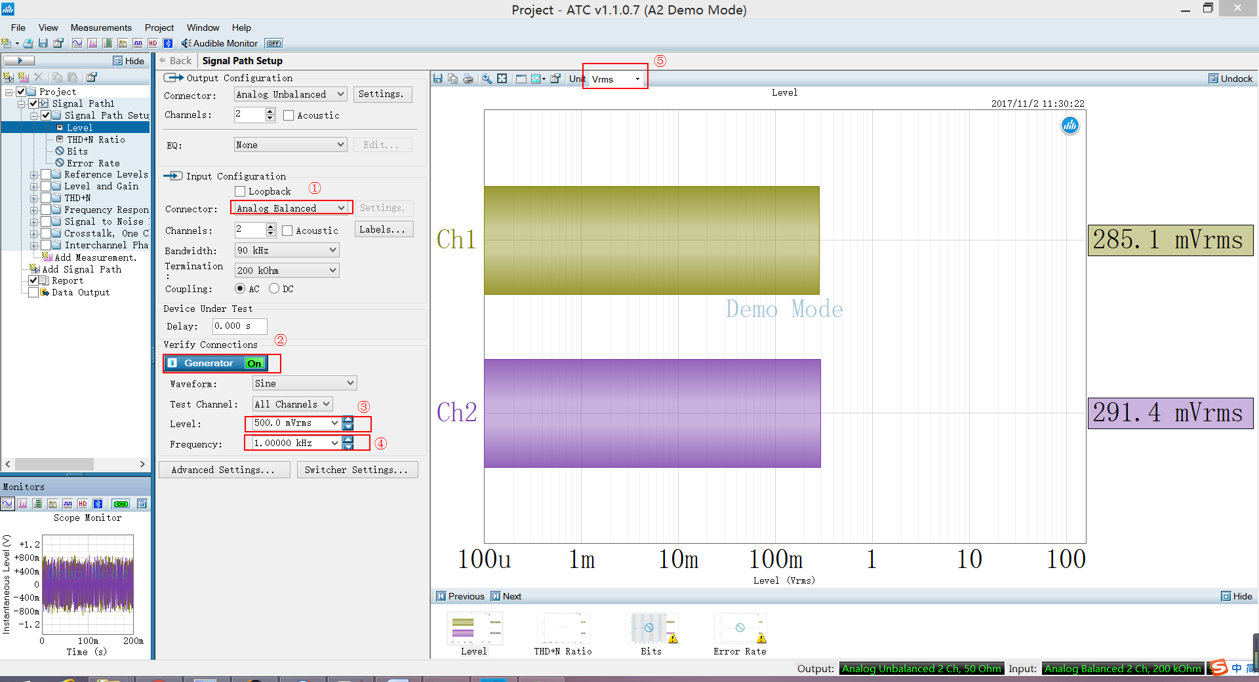
2.2 要注意①②③④⑤五个地方的设置，然后根据电压和电阻值，算出功率。

- 各个通道的测试仪器
3.1 ATV用52400测试；
3.2 DTV 不用测试，直接用 HDMI的声音曲线数据；
3.3 AV，图像接52400，声音接音频分析仪的音频输出口；
3.4 YPbPr 图像是接52400，声音接音频分析仪的音频输出口；
3.5 VGA 用TVS200，TIM设置为306，声音接音频分析仪的音频输出口；
3.6 HDMI 用TVS200，TIM设置为8，TVS200的audio 要设置为 1KHz, -12db；
3.7 多媒体通道，用 1KHz, -10db的音频文件测试。

